# รายงานความก้าวหน้าวิชา Computer Engineering Project Preparation

**ครั้งที่ 1**

1. ชื่อโครงงาน (อังกฤษ) Cryptocurrency Hardware Wallet

## การดำเนินงานมีความก้าวหน้า 28%

## ความก้าวหน้าระหว่างวันที่ 14 ก.พ. 65 ถึงวันที่ 04 มี.ค. 65

## รายละเอียดความก้าวหน้า

## จัดให้มีการพูดคุยงานกับอาจารย์ที่ปรึกษาโครงงาน และได้รับแนวทางในการเริ่มต้นศึกษาโดยเน้นการศึกษาไปที่เรื่องพื้นฐานของ crypto wallet และจุดประสงค์การใช้งาน รวมถึงเรื่องของการรักษาความปลอดภัยของ Private Key ที่เก็บไว้ใน crypto wallet นอกจากนี้ยังมีการถกถึงปัญหาต่าง ๆ ที่เกี่ยวข้องกับแนวคิดของตัวโครงงานเช่น ความเป็นไปได้ของโครงงาน ความสะดวกในการใช้งานของผู้ใช้ ความปลอดภัยในการจัดเก็บ Private Key\

## ศึกษาการใช้งาน Docker ขั้นต้น ได้แก่ การติดตั้ง, การทำ Dockerfile, การใช้ Volume, การใช้ Compose, การสร้างและใช้งาน docker image

## 

## รูปที่ 1 การศึกษาใช้งาน Docker

## ศึกษาการใช้งาน Frontend Library คือ React with TypeScript รวมถึงการใช้งาน State Management

## ศึกษาความสามารถขั้นพื้นฐานและข้อจำกัดของ Pitrezor ซึ่งเป็น Hardware Wallet DIY ที่ใช้งานได้บน Raspberry P

## ศึกษาเรื่องการเข้ารหัสแบบ Elliptic Curve

## ศึกษาความสามารถและข้อจำกัดของ Hardware Wallet ที่เป็นที่นิยมในตลาดปัจจุบันได้แก่ Ledger และ Trezor

## ศึกษาเบื้องต้นเรื่องการสร้าง Crypto Wallet ภายใต้มาตรฐาน BIP39, BIP44

## ศึกษาการ generate mnemonic keys ตามมาตรฐาน BIP39

## ศึกษาการทำงานเบื้องต้นของการใช้งาน Library ethers.js, web3.js เพื่อติดต่อกับ blockchain ของ Ethereum

รูปภาพประกอบด้วย ข้อความ

คำอธิบายที่สร้างโดยอัตโนมัติ

* รูปที่ 2 การศึกษาใช้งาน ethers.JS

## ออกแบบ User Interface โดยเบื้องต้น

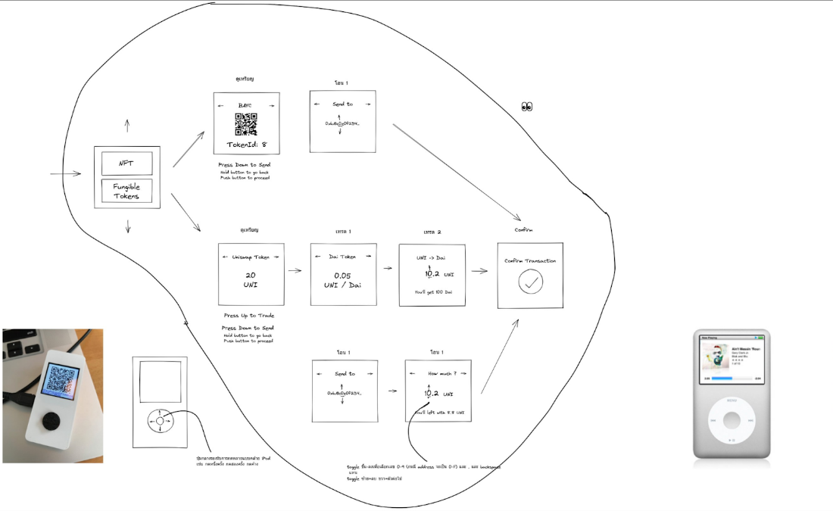

รูปที่ 3 การออกแบบ Casing และ User Interface โดยเบื้องต้น

## ปัญหาที่เกิดขึ้นและแนวทางการแก้ไข

**Problem No. 1**

**สถานะ**   กำลังดำเนินการ  แก้ไขสำเร็จ

**รายละเอียดปัญหา**

รูปแบบการโอนเงิน / NFT ผ่านอุปกรณ์โดยตรงยากเกินไป เนื่องจากอุปกรณ์มีขนาดจำกัด จึงสามารถที่จะปฎิสัมพันธ์กับอุปกรณ์ได้ค่อนข้างลำบาก

**แนวทางแก้ไข/การแก้ไข**

ศึกษาวิธีการโอนของอุปกรณ์อื่นๆที่มีลักษณะคล้ายคลึงกัน เช่น เครื่องเล่นเกม, โทรศัพท์ปุ่มกด และอื่น ๆ

## สิ่งที่จะดำเนินการต่อไป

* ศึกษาความสามารถของ Pitrezor เพิ่มเติม และทดลองใช้หากมีอุปกรณ์ให้ทดลองจริงได้
* ออกแบบ User Experience
* ออกแบบ User Interface ในรูปแบบ Web Application โดยทำการ Prototype ผ่านโปรแกรม Figma และรูปแบบปุ่มกดบนตัว Wallet
* ออกแบบตัว casing และปุ่มกดเพื่อทำ interaction กับ Wallet
* ออกแบบ Software Architecture ในส่วนของ Web Application และออกแบบการปฏิสัมพันธ์ระหว่าง application ที่รันบน wallet โดยเบื้องต้น
* เริ่มจัดทำเอกสารในส่วนของที่มาและความสำคัญ และส่วนของวัตถุประสงค์การทำโครงงาน
* เสนอแนวทางพัฒนา Crypto Wallet โดยอ้างอิงจากความสามารถของ Wallet ที่มีอยู่เดิม
* ศึกษาและเลือกแนวทางในการรักษาความปลอดภัยของ Private Key ที่เก็บไว้บน Hardware Wallet โดยวิธีการต่าง ๆ เช่นการใช้ PIN